Как пользоваться Персональным кабинетом.
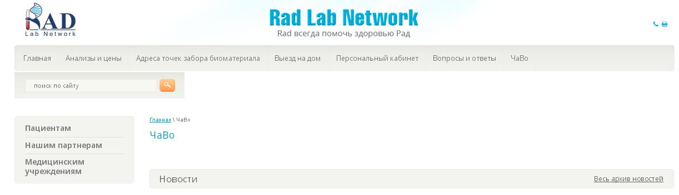
Заходим в персональный кабинет
Открывается страница и нужно выбрать пункт Patient Reports
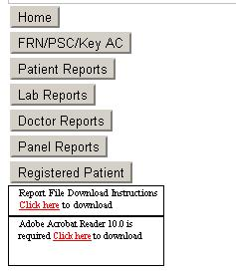
Открывается страница Персонального кабинета
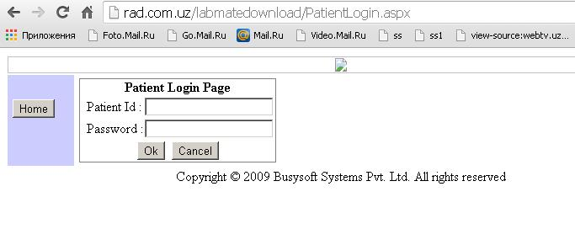
пароль пациента
ID пациента
Вводим ID и Пароль пациента и нажимаем на кнопку OK.
*ID и Пароль пациента можно узнать из квитанции выданной на точке заборе, если вы хотите получить результаты анализов через интернет, при оформление попросите медсестру на точке забора распечатать Вам квитанцию.
ВНИМАНИЕ. Медсестра откажет в выдаче квитанции если сумма анализов не оплачена полностью.
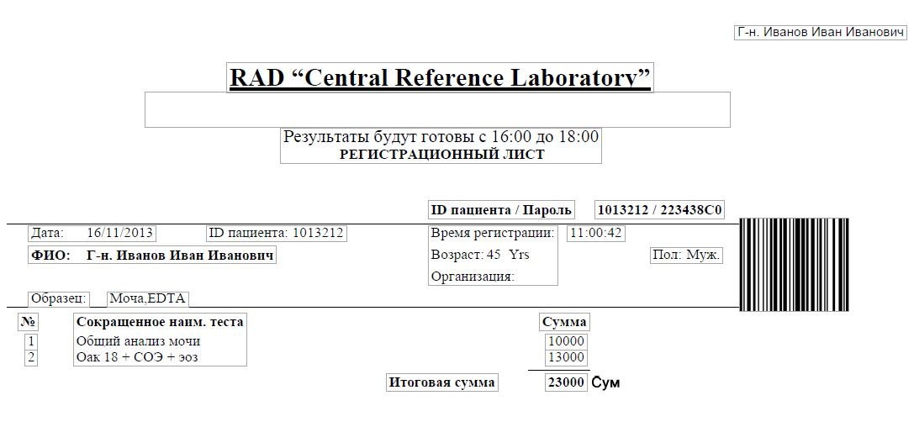
Откроется окошко с Вашими данными. Для получения результата надо нажать кнопку Snow report для формирования отчета.
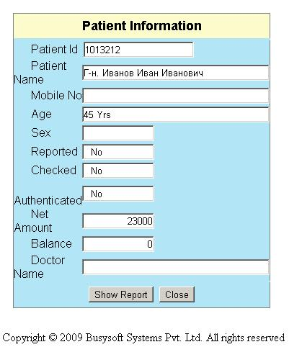
Внимание! Результаты анализов выдаются строго в формате PDF, если Вы используете браузер Internet Explorer, Google chrome, Opera, Mozilla Firefox со встроенным плагином для просмотра PDF файлов то ваш ответ откроется в окне браузера, его можно будет распечатать или сохранить на жесткий диск, на флеш-память для последующей распечатки. Если браузеры установленные на Вашем компьютере не имеют встроенных плагинов для просмотра PDF файлов то браузер предложит сохранить файл на компьютер (пожалуйста перед нажатием на нопку Show Report отключите все Download загрузчики, такие как Download Master, Reget, Internet Download Manager для корректной загрузки файла).
Внимание! Если при нажатие кнопки Snow Report у вас начнет скачиваться файл с расширением PatientLogin.aspx то дождитесь окончания загрузки файла и переименуйте его расширение на .PDF или откройте файл с помощью программы Acrobat Reader.

